Đề thi:
PYTHON FOR MACHINE LEARNING, DATA SCIENCE AND VISUALIZATION
Thời gian: 120 phút
Ngày thi: 25/08/2019
------- ĐƯỢC sử dụng tài liệu -------
  - Tạo DataFrame df chứa danh sách các sinh viên khoa CN, khoa TO và khoa VL. Các danh sách này được đọc từ các tập tin sinh_vien_CN.csv, sinh_vien_TO.csv và sinh_vien_VL.csv
  - Cho biết số cột, số dòng, các dữ liệu head và tail của DataFrame df.

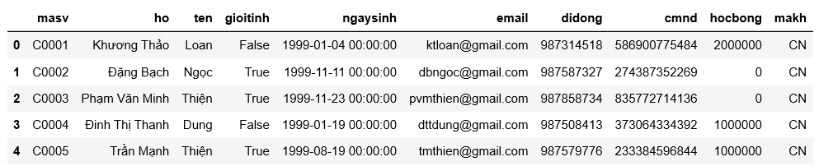
  - Tạo lại index cho DataFrame df với giá trị bắt đầu từ 0
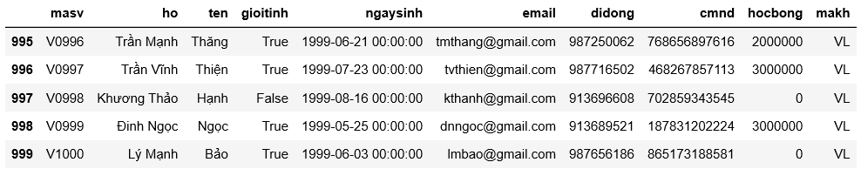
  - Tạo DataFrame df_ket_qua từ tập tin ket_qua.csv

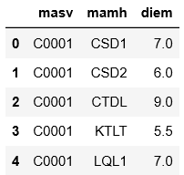
  - Tạo DataFrame df_dtb bằng cách nhóm df_ket_qua theo masv và tính điểm trung bình cho mỗi sinh viên.

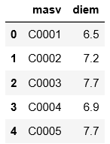
  - Trộn df và df_dtb theo masv và có kết quả của df như sau:

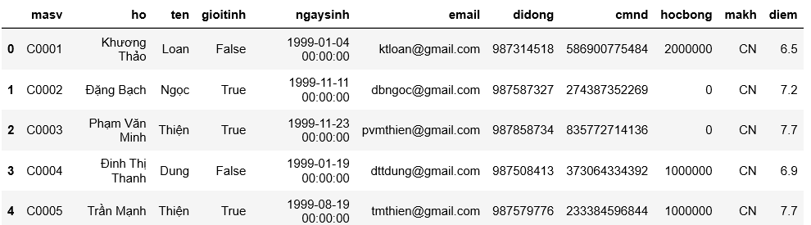
  - In ra các sinh viên của khoa CN và có diem>8

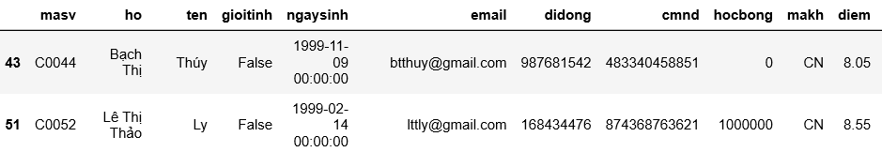
  - In ra các sinh viên của khoa CN và có diem>8. Sắp xếp tăng theo ten và giảm theo diem

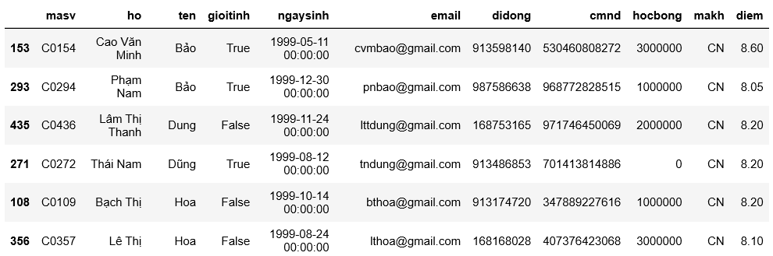
  - In ra các nam sinh viên không có học bổng.

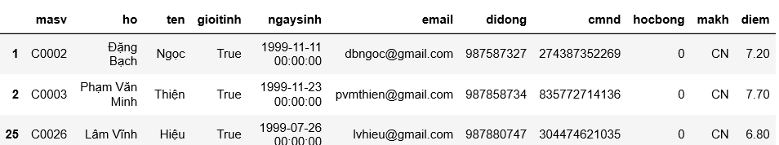
  - In ra tổng học bổng của mỗi khoa.

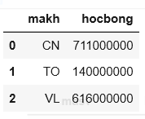
  - Thống kê học bổng của mỗi khoa.

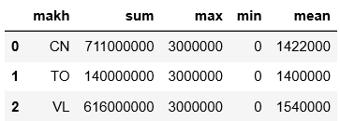
  - Thống kê điểm của mỗi khoa.

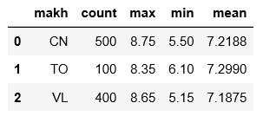
  - Cho biết các sinh viên có điểm lớn nhất, điểm nhỏ nhất.
  - Trong DataFrame df tạo thêm cột ketqua với kết quả là giỏi nếu điểm>=8 và kết quả là khá nếu điểm<8.

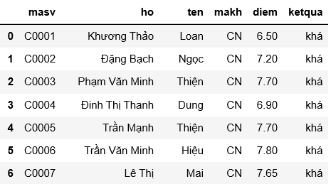
  - Thống kê theo mẫu:

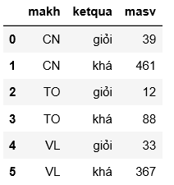
  - Vẽ biểu đồ boxplot với trục y là điểm, dữ liệu là DataFrame df.

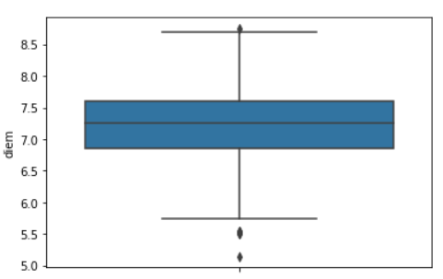
  - Vẽ biểu đồ boxplot với trục y là điểm, trục x là makh.

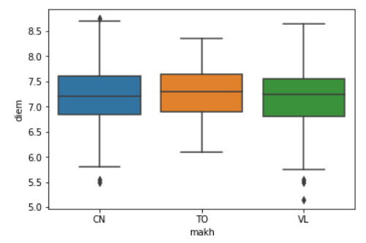
  - Vẽ biểu đồ theo mẫu sau:

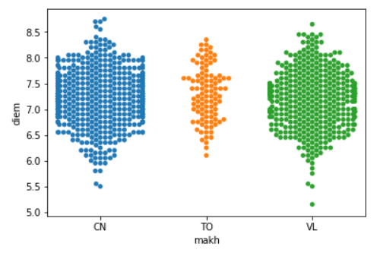
  - Vẽ biểu đồ theo mẫu sau:

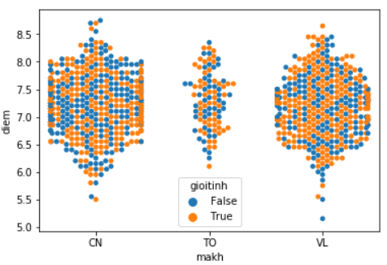
  - Vẽ biểu đồ theo mẫu sau:

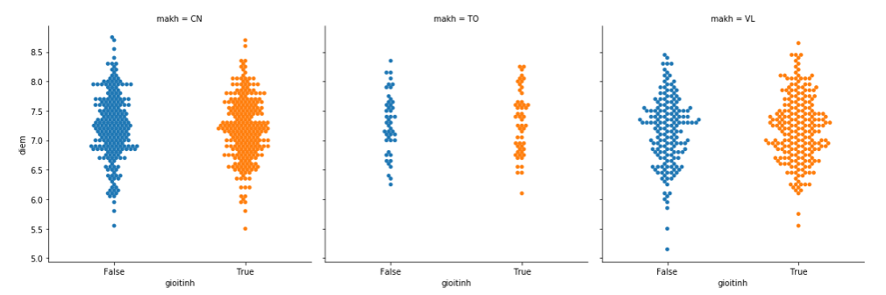
  - Vẽ biểu đồ countplot với x là makh.

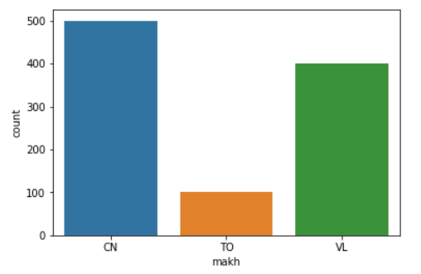
  - Vẽ biểu đồ theo mẫu sau:

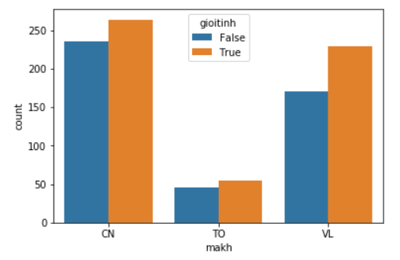
  - Vẽ biểu đồ theo mẫu sau:

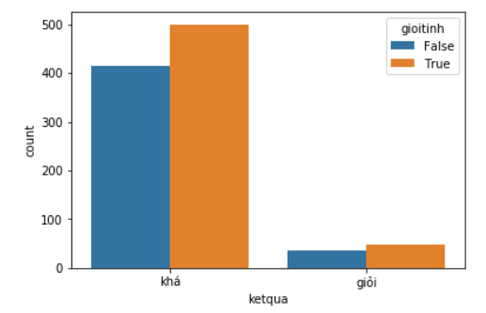
  - Vẽ biểu đồ theo mẫu sau:

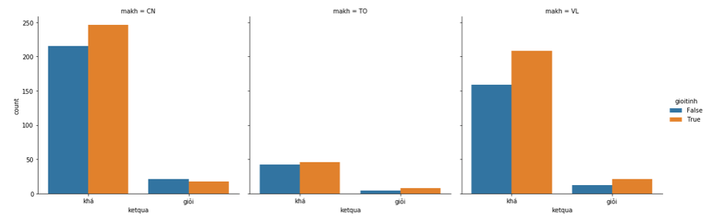
  - Vẽ biểu đồ theo mẫu sau:

